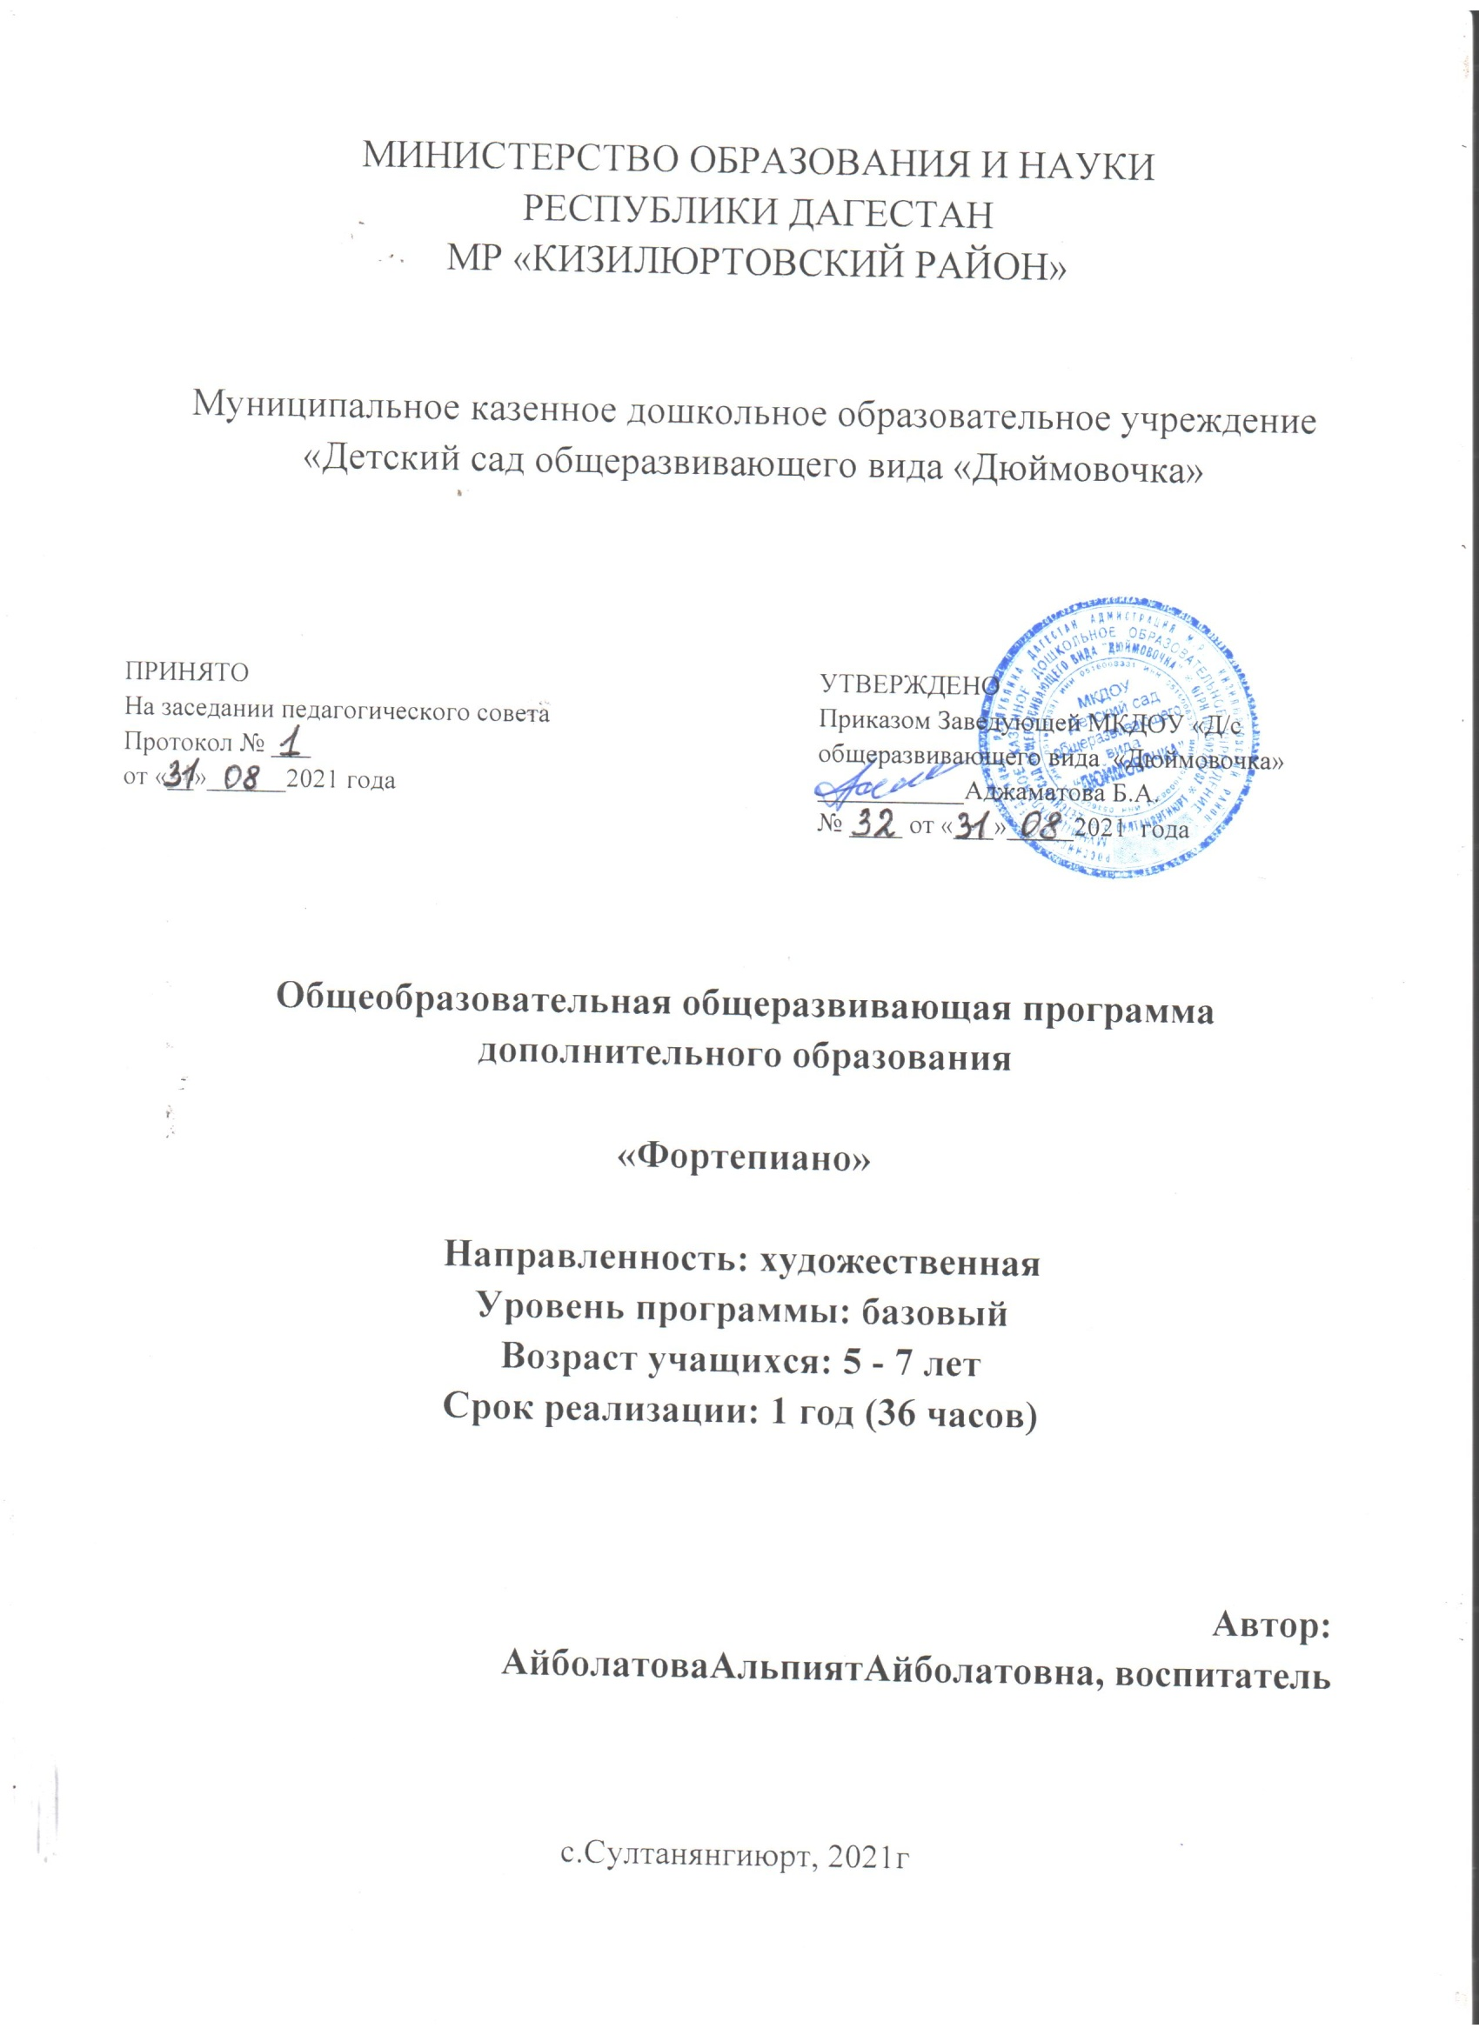 **ПОЯСНИТЕЛЬНАЯ ЗАПИСКА**

**Направленность:**

в соответствии с приказом Минобрнауки РФ от 29.08.2013 №1008 «Порядок организации и осуществления образовательной деятельности поДОП» дополнительная общеразвивающая программа «Фортепиано» реализуется в соответствии с художественной направленностью.

**Уровень программы:**

уровень освоения программы в соответствии с Приказом ДОгМ от 17.12.2014г. № 922 – базовый;

возраст детей 5-7лет;

срок освоения программы – 1 год;

время обучения - 1 час в неделю.

**Актуальность, педагогическая целесообразность**

Музыкальное воспитание – уникальное средство формирования единства эмоциональной и интеллектуальной сфер психики ребёнка. Раннее музыкальное развитие является эффективным средством активации высших функций мозга и абстрактного мышления. С его помощью можно корректировать задержки психомоторного развития. Упражнения для рук ускоряют процесс образования и закрепления условных рефлексов, ускоряют созревание сенсомоторных зон коры головного мозга, центра речи, способствует интеграции деятельности мозга. Массовое распространение у детей дошкольного возраста нарушений психофизического и двигательно моторного характера определяет **актуальность** решения таких проблем с помощью занятий на музыкальном инструменте фортепиано.

В основу программы «Фортепиано» положена концепция развивающего обучения. Всестороннее развитие способностей детей дошкольного возраста в ходе обучения игре на фортепиано. Обучение игре на фортепиано – протяжённый во времени, многогранный и очень сложный процесс, требующий многих усилий. Результаты его проявляются далеко не сразу. Поэтому **цель** данной программы- научить ребёнка элементарным теоретическим и практическим навыкам игры на фортепиано.

При разработке программы я опиралась на методики преподавания игры на фортепиано Цыпина Г.М. Юдовиной-Гальпериной Т.Б.Баренбойма Л.

**Отличительные особенности**

В программе «Фортепиано» большое внимание уделено формам работы, которые развивают музыкальные способности, музыкальную и эмоциональную восприимчивость, музыкальное мышление. Это музыкальные сказки, музыкальная импровизация, транспонирование, сочинение музыки и подбор музыки по слуху.

**Цель :**

научить ребёнка элементарным теоретическим и практическим навыкам игры на фортепиано

**Задачи программы**:

***обучающие:***

обучать игре на фортепиано (чтение с листа, подбор по слуху);

обучать основам музыкальной грамоты;

формировать технические навыки игры на фортепиано.

***развивающие:***

развивать основные музыкальные способности (гармонический и мелодический слух, чувство ритма, музыкальная память);

развивать мышление, воображение, восприятие;

развивать двигательные навыки, координацию движений, правильную осанку, выносливость).

***воспитывающие:***

воспитать интерес к музыкальному искусству;

воспитать черты характера (трудолюбие, усидчивость, целеустремленность, аккуратность, собранность, пунктуальность, доброжелательность);

воспитать музыкальный вкус, самостоятельность суждений, личностную активность.

**Форма и режим занятий:**

индивидуальные занятия проходят 2 раза в неделю по 30 мин., 1 час в неделю.

**Учебная деятельность включает в себя:**

а) музыкально-теоретическую подготовку – в объеме, необходимом для грамотного музыкального исполнительства; вопросы, связанные с общим музыкальным развитием и расширением кругозора учащихся;

б) практическую подготовку – исполнение музыкальных произведений, их разучивание, подготовительные упражнения.

**Ожидаемые результаты**

К концу обучения учащийся должен знать:

- регистры, названия октав;

- скрипичный и басовый ключи;

- запись нот малой, первой, второй октав;

- деление длительностей и пауз;

- такт, простые размеры;

- штрихи;

- динамические оттенки;

- понятия темп, лад.

К концу обучения учащийся должен уметь:

- правильно сидеть за инструментом;

- находить на клавиатуре звуки (в диапазоне: малая - вторая октавы);

- воспроизводить ритмические рисунки в простых размерах (сочетание целой, половинной, четвертных и восьмых длительностей);

- читать ноты (в диапазоне: малая - вторая октавы);

- самостоятельно работать с нотным текстом;

- подбирать по слуху мелодии с несложным аккомпанементом;

- осмысленно и грамотно исполнять произведения репертуара;

- показывать навыки сценической культуры.

**Формы подведений итогов** реализации дополнительной образовательной программы:

- индивидуальная проверка знаний, умений, навыков при исполнении выученных произведений;

- участие в концертах (исполнение 1-2 разнохарактерных пьес);

- «день открытых дверей» для родителей воспитанников.

**Учебно-тематический план**

|  |  |  |  |
| --- | --- | --- | --- |
| **Название раздела** | **Количество часов** | | |
| **Всего** | **Теория** | **Практика** |
| **1. Введение в предмет. Техника безопасности.** | 1 ч | 30 мин. | 30 мин |
| **2. Упражнения на развитие музыкальных способностей:**  - музыкальный слух;  - чувство ритма;  - восприятие музыки;  - подбор по слуху. | 7 ч | 1 ч | 6 ч |
| **3. Развитие пианистического аппарата:**  - упражнения на столе;  - упражнения по постановке руки и посадки за инструментом;  - упражнение на освоение штрихов: nonlegato; legato; staccato. | 4 ч | 1 ч | 3 ч |
| **4. Работа над музыкальными произведениями:**  - ознакомление с произведением (содержание, настроение, жизненные ассоциации), разбор текста;  - работа над техническими приемами: штрихами, ритмом, аппликатурой;  - работа над художественным содержанием и игра на память. | 12 ч | 4 ч | 8 ч |
| **5. Нотная грамота и чтение нот с листа:**  - пространственная запись мелодической линии | 8 ч | 2 ч | 6 ч |
| **6.Социальная практика.** | 2 ч | 1 ч | 1 ч |
| **7. Итоговые занятия.** |  | 2 ч | 2 ч |
| **Итого:** | **36 ч** | 9 ч 30 мин | 26ч30мин |

**Содержание программы**

**1. Введение в предмет. Техника безопасности.**

**Теория:** беседа о роли музыки в жизни людей, о музыкальных и немузыкальных звуках, об истории возникновения фортепиано, знакомство с его устройством. Беседа по технике безопасности: поведение в кабинете, обращение с электроприборами, поведение на дорогах.

**Практика:** изучение внутреннего устройства фортепиано; прослушивание небольших музыкальных произведений в исполнении педагога.

**2. Упражнения на развитие музыкальных способностей.**

**Теория:** работа по развитию музыкальных способностей (слух, чувство метроритма). Изучение нот на нотоносце и нахождение их на клавиатуре. Использование игровых моментов в запоминании расположения нот на нотоносце: например, ноты живут на этажах и между этажами, «чердаке», «подвале» и т. д. Знакомство с понятиями темп, размер, такт, затакт. Знакомство с основными принципами и приемами подбора мелодий по слуху. Взаимосвязь звуковысотности и графического изображения. Импровизация ритма на ударных или крышке фортепиано с последующим исполнением на заданных клавишах (2, 3, 4 звука).

**Практика:** пение песен со словами. Жестикуляционный диктант (показ направления движения мелодии). Выкладывание фишек на широком нотном стане. Отработка понятий темп, размер, такт, затакт в опоре на слово: подтекстовка музыкальной фразы, применение попевок. Подбор знакомых мелодий и аккомпанемента к ним.

**3. Развитие пианистического аппарата.**

**Теория:** беседа с учащимися о важности правильной организации игровых движений на первоначальном этапе занятий. Объяснение правильной посадки за инструментом, контрольных положений корпуса, рук (не провисающие ниже клавиатуры локти), ног (стоят на полу, либо на подставке для ног). Постоянный контроль со стороны учащегося за постановкой руки на занятиях.

**Практика:** организация игровых движений при помощи раскрепощения корпуса обучаемого с помощью различных физических упражнений (мельница, колобок и т.д.). Выполнение упражнений на столе, в целях получения учащимися первоначальных навыков постановки руки и независимости каждого пальца (теремок, мальчик – с-пальчик и т.д.). Приобретение навыков игровых движений за инструментом на простейшем нотном материале (простые мелодии, попевки, упражнения на развитие движений каждого пальца и т.д.). Овладение начальными навыками игры: nonlegato, legato, staccato на простейших пьесах и упражнениях.

**4. Работа над музыкальными произведениями.**

**Теория:** ознакомление с художественным образом произведения на основе показа педагогом. Анализ произведения: композитор, эпоха, жанр, стиль, выразительные средства. Разбор формы произведения. Грамотный музыкально осмысленный разбор – основа для дальнейшей практической работы над музыкальным произведением. Разбор текста: ноты, длительности, ключевые знаки, штрихи, динамику, аппликатуру и т.д. Особенности метроритма в данном произведении. Правила заучивания произведения наизусть. Формирование навыков звукового решения произведения исходя из его характера. Работа над развитием ассоциативного мышления, фантазии, умения образно рассказать об услышанной музыке, вызвать желаемую эмоцию. Словесное обращение к ассоциациям с природой, с настроением, пояснение характера музыки эпитетами, сравнениями. Проведение параллелей с другими видами искусства. Работа над развитием творческого начала в изучении произведения, воплощении замысла произведения.

**Практика:** разбор текста по частям: относительно законченными построениями. Разбор партии каждой руки отдельно. Разбор технически сложных мест, подбор определенных упражнений, на отработку нужной аппликатуры, сочетание или смену штрихов или ритмического рисунка. Отработка метроритмической точности построений при помощи счета вслух с дроблением на «и». Соединение партий двух рук и заучивание наизусть. Работа над выразительностью исполнения музыкального произведения, качеством звучания, развитием слухового контроля. Обсуждение художественного образа разучиваемого произведения. Работа над пониманием смысла музыки, ее образного строя, обусловившего выбор определенных выразительных средств.

**5. Нотная грамота и чтение нот с листа.**

**Теория:** зрительное восприятие каждой ноты в связи с ее высотным и временным значением.Понятия: расположение нот на нотном стане, длительности и.т.д. Чтение нот. Установление прочной связи между слуховой, двигательной и зрительной реакцией при записи нот (слышу-пишу-вижу) и зрительной, слуховой и двигательной реакцией при игре на инструменте по нотам (вижу-слышу-играю).

**Практика:** работа с наглядными пособиями по изучению нотной грамоты (карточками, «нотным лото»). Изучение длительностей при помощи деления целого на несколько частей (карточки-пазлы). Формирование навыка чтения с листа на основе легкого материала. Работа над формированием навыка схватывать главное в тексте, неразрывно вести мелодию без поправок и остановок.

**6. Социальная практика.**

**Теория:** концертное выступление как завершающий этап работы над музыкальным произведением (показ своего отношения к исполняемой музыке и демонстрация полученных навыков, уровня владения инструментом). Побуждение учащегося к концертному выступлению, внимание воспитанию этики поведения на сцене, основы работы над преодолением сценического волнения, формирование навыков максимальной концентрации воли, внимания и слуха.

**Практика:** работа над контролем звучания инструмента на сцене. Отработка навыков выдержки, уверенности, умению целостного охвата произведения. Обоснование и рекомендации к игре в знакомой обстановке среди семьи, друзей, как важного этапа при подготовке к выступлению на сцене.

**7. Итоговые занятия.**

**Теория:** подготовительная работа китоговым занятиям, способы демонстрации знаний, умений и навыков, критерии оценивания.

**Практика:** выступление учащегося на концертах.

**Формы контроля**

В течение года учащиеся дважды должны выступить на зачетах.

Данные о развитии детей и усвоения ими учебного курса программы

« Фортепиано» педагог заносит в личную карточку.

**Организационно-педагогические условия реализации программы.**

**Материально-технические:**

- кабинет для индивидуальных занятий;

- инструмент (пианино или рояль) в удовлетворительном состоянии, регулярно настраиваемый;

- наглядные пособия: красочные, эмоциональные рисунки и репродукции картин; "лестница" и нотные станы крупного размера с нотами, «нотное лото»; длинные и короткие палочки (деревянные) для ритмических упражнений; карточки с графическими символами различных явлений музыкального языка: карточки-пазлы для изучения длительностей; видео- и звукозаписи с песнями и музыкой из детских фильмов и мультфильмов;

- библиотека нот и музыкально-справочных материалов.

**Список литературы**

- Баренбойм Л. А.Путь к музицированию. Л.-М., 1973.

- Воспитание профессионального музыкального слуха. М., 1977.

- Выготский Л.С. Воображение и творчество в детском возрасте. СПб., 1997.

- Королёва Е.А. Азбука музыки в сказках, стихах и картинках. М., 2001.

- Кошелева А.Д. Эмоциональное развитие дошкольника. М., 1985.

- Кулагина И.Ю. Возрастная психология. М., 1997.

- Никитин А.А. Импровизация как метод обучения начинающих пианистов. Хабаровск, 1978.

- Первые встречи с искусством. М., 1995.

- Психология музыкальной деятельности. М., 2003.

- Тарасова К.В. Онтогенез музыкальных способностей. М., 1988.

- Теория и методика обучения игре на фортепиано. М., 2001.

- Цыпин Г.М. Развитие учащегося-музыканта в процессе обучения игре на фортепиано. М., 1975.

-Юдовина-Гальперина Т.Б. За роялем без слез.